@mehmetakif.unaldi ORTAOKULU 6. SINIFLAR TÜRKÇE DERSİ 1. DÖNEM 1. YAZILI (1. SENARYO)

T.O.6.5. Metinde geçen anlamını bilmediği söz varlığı unsurlarının anlamını tahmin edebilme
Türk dili çok zengin bir dildir. Çünkü Türkçe, yüzyıllardır farklı bölgelerde konuşulmuş; birçok medeniyetle etkileşim yaşamış ve pek çok kelimeyi içinde barındırmıştır. Türkçede atasözleri, deyimler ve mecazlı anlatımlar, dilimizi daha renkli ve etkili kılmaktadır.
Bu metinde geçen bazı kelimelerin anlamları aşağıda verilmiştir. Anlamları karşılayan kelimeleri metinden bularak anlamlarının karşılarına yazınız. (20 P)
KELİME | ANLAMI
………………………. | Yararlı veya kendisinden beklenilen, istenilen nitelikleri çok olan.
………………………. | Yüzyıllık süre; asır.

Cevap anahtarı için instagram @mehmetakif.unaldi

T.O.6.6. Metnin yüzey anlamını belirleyebilme
Türkçenin korunması için günlük hayatta Türkçe kelimeler tercih edilmelidir. Okullarda öğrencilerin dili doğru ve güzel kullanmaları için çalışmalar yapılmalı, sosyal medyada Türkçeye özen göstermelidir. Yabancı kelimeler yerine Türkçe karşılıklar üretilip kullanılmalıdır. Kelimeler için oluşturulan Türkçe karşılıklar toplum tarafından benimsenmeli ve herkes Türkçeyi koruma konusunda bilinçli davranmalıdır.
Türkçenin korunmasıyla ilgili bu metindeki önerilerden iki tanesini aşağıya yazınız. (20 P)

T.O.6.16. Bilgilendirici metinde anahtar kelimeleri belirlemeye yönelik çözümleme yapabilme
Atatürk, Türkçeye büyük önem vermiştir. Dilimizin gelişmesi ve yabancı dillerin etkisinden kurtulması için çalışmalar yapılmasını istemiştir. 1932’de Türk Dil Kurumunu kurarak Türkçenin araştırılması ve geliştirilmesine öncülük etmiştir. Halkın anlayacağı sade bir dil kullanılmasını teşvik etmiştir. Onun sayesinde Türkçe, bilim ve edebiyat dili olarak güçlenmiş ve toplumda daha yaygın hâle gelmiştir.
Bu metnin anahtar kelimelerinden üç tanesini aşağıya yazınız. (15 P)

T.O.6.21. Metinden hareketle söz varlığını geliştirmeye yönelik çözümleme yapabilme
Türkçemiz, çok anlamlı kelimelerden oluşan bir dildir. Örneğin “tutmak” kelimesi, “Adam, dereden bir balık tuttu.” cümlesinde “avlamak” anlamında kullanılmıştır.
“Tutmak” kelimesini yukarıdaki örnektekinden farklı bir anlama gelecek şekilde cümle içinde kullanınız. (15P)
Cevap anahtarı için instagram @mehmetakif.unaldi
T.Y.6.18. Yazısını zenginleştirecek biçimde söz varlığını kullanabilme
Aşağıdaki konulardan birini seçerek açıklayıcı bir metin örneği yazınız. Açıklayıcı metninizi yazarken tanıtım, açıklama/detaylandırma ve sonuç bölümlerine uygun şekilde hareket ediniz. (30 P)
Seçebileceğiniz konular: (Sadece birini seçiniz.)
- Kedilerin bakımı nasıl yapılır?
- Sağlıklı beslenmek için neler yapmalıyız?
- Dişlerimizi nasıl fırçalamalıyız?
- Kışın hasta olmamak için nelere dikkat etmeliyiz?
- Yaşadığınız şehir hakkında bilgi veriniz.
Tanıtım

Açıklama / Detaylandırma

Sonuç

BAŞARILAR DİLERİM
@mehmetakif.unaldi
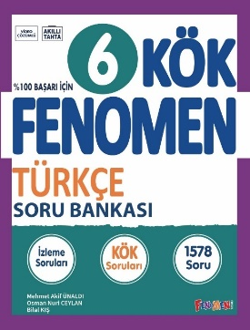
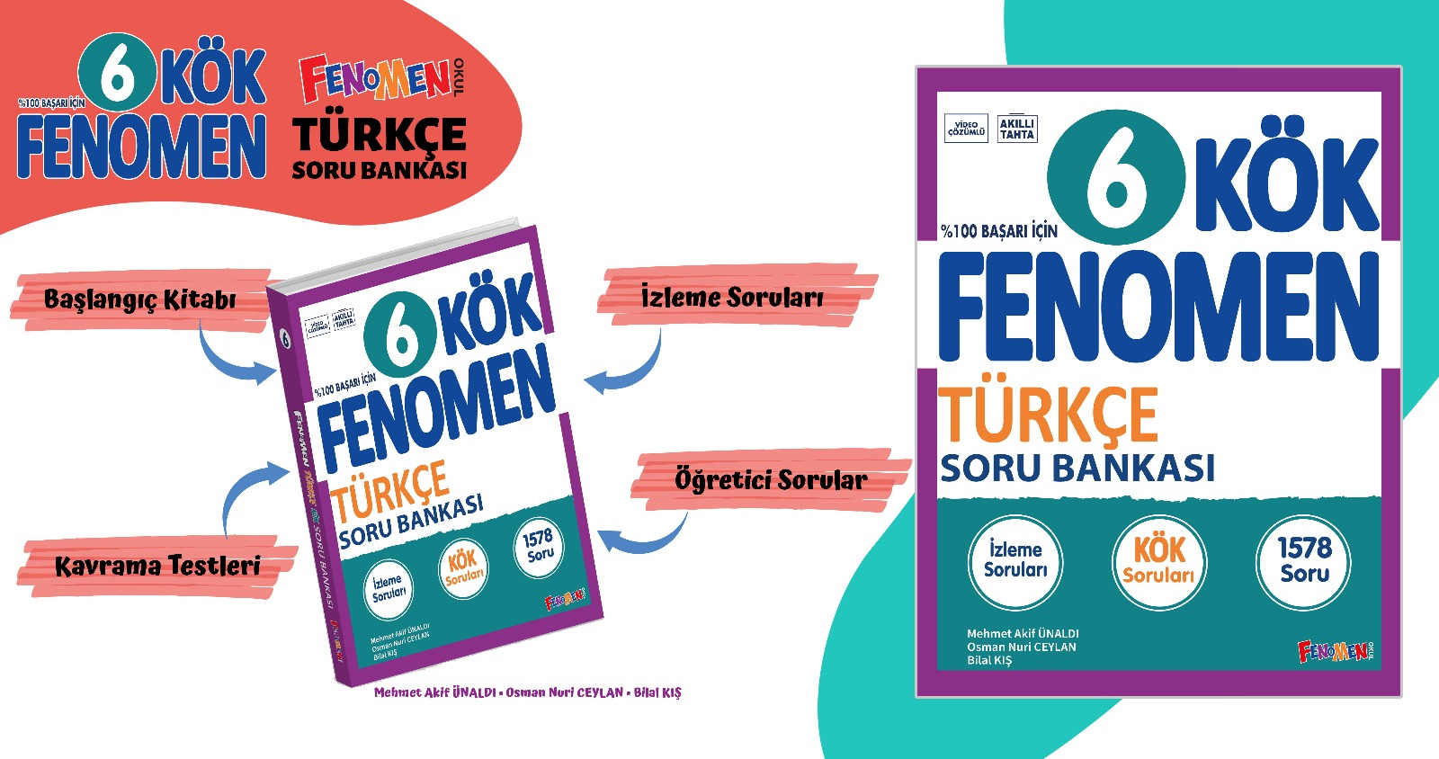

Maarif Modeli’ne tam uygunlukta hazırladığımız Fenomen Kök 6 soru bankamıza Fenomen bayileri ya da aşağıdaki bağlantıdan ulaşabilirsiniz. https://fenomenkitap.com.tr/

